INDICAÇÃO Nº 03250/2013

Sugere ao Poder Executivo Municipal limpeza e roçagem de mato em área pública na Rua Alexandre Furlan, próximo aos números 66, 68, 58, 78 e 88, no Jardim dos Cedros.

**INDICA** ao Senhor Prefeito Municipal, na forma regimental, determinar ao setor competente que tome providências no sentido de proceder à limpeza em área pública na Rua Alexandre Furlan, próximo aos números 66, 68, 58, 78 e 88, no Jardim dos Cedros.

**Justificativa:**

Conforme visita realizada, este vereador pôde constatar que a área mencionada encontra-se com grande quantidade de mato e lixo. Necessita de providências urgentes.

Plenário “Dr. Tancredo Neves”, em 23 de maio de 2013.

**ADEMIR DA SILVA**

-Vereador-

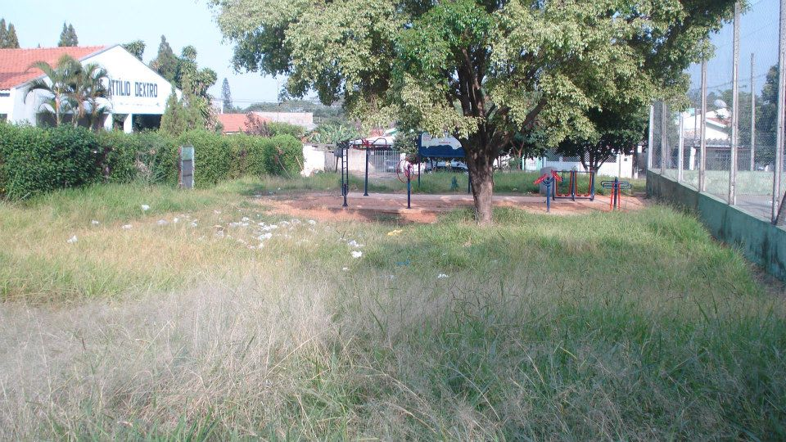

Rua Alexandre Furlan, próximo aos números 66, 68, 58, 78 e 88, no Jardim dos Cedros.

**ADEMIR DA SILVA**

-Vereador-